МІНІСТЕРСТВО ОСВІТИ І НАУКИ УКРАЇНИ

НАЦІОНАЛЬНИЙ ТЕХНІЧНИЙ УНІВЕРСИТЕТ УКРАЇНИ

«КИЇВСЬКИЙ ПОЛІТЕХНІЧНИЙ ІНСТИТУТ ІМ. І. СІКОРСЬКОГО»

ФАКУЛЬТЕТ ЕЛЕКТРОНІКИ

КАФЕДРА КОНСТРУЮВАННЯ ЕЛЕКТРОННО-ОБЧИСЛЮВАЛЬНОЇ АПАРАТУРИ

Звіт з розрахункової роботи з дисципліни

«Електронно-обчислювальні пристрої та системи»

На тему:

«Прилад розумного освітлення»

Виконав:

студент гр. ДК-42

Гуценко М.В.

Перевірив

Ходнєв Т.А

Київ – 2018

План

1. Вступ 3
2. Постановка завдання 5
3. Вирішення поставленого завдання 6
4. Принцип роботи приладу 7
   1. Апаратна частина 7
   2. Програмна частина 7
5. Висновки 8

***Вступ***

**Інтерне́т рече́й** ([англ.](https://uk.wikipedia.org/wiki/%D0%90%D0%BD%D0%B3%D0%BB%D1%96%D0%B9%D1%81%D1%8C%D0%BA%D0%B0_%D0%BC%D0%BE%D0%B2%D0%B0" \o "Англійська мова) *Internet of Things, IoT*) — концепція [мережі](https://uk.wikipedia.org/wiki/%D0%9A%D0%BE%D0%BC%D1%83%D0%BD%D1%96%D0%BA%D0%B0%D1%86%D1%96%D0%B9%D0%BD%D0%B0_%D0%BC%D0%B5%D1%80%D0%B5%D0%B6%D0%B0), що складається із взаємозв’язаних фізичних пристроїв, які мають вбудовані [давачі](https://uk.wikipedia.org/wiki/%D0%94%D0%B0%D0%B2%D0%B0%D1%87), а також [програмне забезпечення](https://uk.wikipedia.org/wiki/%D0%9F%D1%80%D0%BE%D0%B3%D1%80%D0%B0%D0%BC%D0%BD%D0%B5_%D0%B7%D0%B0%D0%B1%D0%B5%D0%B7%D0%BF%D0%B5%D1%87%D0%B5%D0%BD%D0%BD%D1%8F), що дозволяє здійснювати передачу і обмін даними між фізичним світом і комп’ютерними системами, за допомогою використання стандартних [протоколів](https://uk.wikipedia.org/wiki/%D0%9F%D1%80%D0%BE%D1%82%D0%BE%D0%BA%D0%BE%D0%BB_%D0%BF%D0%B5%D1%80%D0%B5%D0%B4%D0%B0%D0%B2%D0%B0%D0%BD%D0%BD%D1%8F_%D0%B4%D0%B0%D0%BD%D0%B8%D1%85) зв’язку. Окрім датчиків, мережа може мати виконавчі пристрої, вбудовані у фізичні об’єкти і пов’язані між собою через дротові чи [бездротові мережі](https://uk.wikipedia.org/wiki/%D0%91%D0%B5%D0%B7%D0%B4%D1%80%D0%BE%D1%82%D0%BE%D0%B2%D0%B0_%D0%BC%D0%B5%D1%80%D0%B5%D0%B6%D0%B0). Ці взаємопов’язані пристрої мають можливість зчитування та приведення в дію, функцію програмування та ідентифікації, а також дозволяють виключити необхідність участі людини, за рахунок використання інтелектуальних інтерфейсів.

Основною [концепцією](https://uk.wikipedia.org/wiki/%D0%9A%D0%BE%D0%BD%D1%86%D0%B5%D0%BF%D1%86%D1%96%D1%8F) ІР є можливість підключення всіляких об’єктів (речей), які людина може використовувати в повсякденному житті, наприклад, [холодильник](https://uk.wikipedia.org/wiki/%D0%A5%D0%BE%D0%BB%D0%BE%D0%B4%D0%B8%D0%BB%D1%8C%D0%BD%D0%B8%D0%BA), [кондиціонер](https://uk.wikipedia.org/wiki/%D0%9A%D0%BE%D0%BD%D0%B4%D0%B8%D1%86%D1%96%D0%BE%D0%BD%D0%B5%D1%80), [автомобіль](https://uk.wikipedia.org/wiki/%D0%90%D0%B2%D1%82%D0%BE%D0%BC%D0%BE%D0%B1%D1%96%D0%BB%D1%8C), [велосипед](https://uk.wikipedia.org/wiki/%D0%92%D0%B5%D0%BB%D0%BE%D1%81%D0%B8%D0%BF%D0%B5%D0%B4) і навіть [кросівки](https://uk.wikipedia.org/wiki/%D0%9A%D1%80%D0%BE%D1%81%D1%96%D0%B2%D0%BA%D0%B8). Всі ці об’єкти (речі) повинні бути оснащені вбудованими давачами або [сенсорами](https://uk.wikipedia.org/wiki/%D0%A1%D0%B5%D0%BD%D1%81%D0%BE%D1%80), які мають можливість обробляти інформацію, що надходить з навколишнього середовища, обмінюватися нею і виконувати різні дії в залежності від отриманої інформації. Прикладом впровадження такої концепції є система [«розумний будинок»](https://uk.wikipedia.org/wiki/%D0%A0%D0%BE%D0%B7%D1%83%D0%BC%D0%BD%D0%B8%D0%B9_%D0%B4%D1%96%D0%BC) або «розумна ферма». Ця система аналізує дані навколишнього середовища і в залежності від показників регулює температуру в приміщенні. У зимовий період регулюються інтенсивність опалення, а в разі спекотної погоди будинок має механізми відкривання і закривання вікон, завдяки чому провітрюється будинок, і все це відбувається без втручання людини.

Для об’єднання повсякденних речей у мережу потрібні декілька технологій, а саме:

* Для ідентифікації кожного об’єкту потрібна проста, компактна технологія. Тільки при наявності системи унікальної ідентифікації можна збирати та накопичувати інформацію про певний предмет. Такий функціонал можна забезпечити за допомогою [мікросхем](https://uk.wikipedia.org/wiki/%D0%9C%D1%96%D0%BA%D1%80%D0%BE%D1%81%D1%85%D0%B5%D0%BC%D0%B0) [*RFID*](https://uk.wikipedia.org/wiki/RFID) (*Radio-Frequency IDentification*). Вони здатні без власного джерела [струму](https://uk.wikipedia.org/wiki/%D0%A1%D1%82%D1%80%D1%83%D0%BC) передавати інформацію приладам зчитування. Кожна мікросхема має індивідуальний номер. Як альтернатива до даної технології для ідентифікації об’єктів можуть використовуватись [QR-коди](https://uk.wikipedia.org/wiki/QR-%D0%BA%D0%BE%D0%B4). Для визначення точного місця знаходження речі підійде технологія [*GPS*](https://uk.wikipedia.org/wiki/GPS), яка ефективно використовується вже сьогодні у [смартфонах](https://uk.wikipedia.org/wiki/%D0%A1%D0%BC%D0%B0%D1%80%D1%82%D1%84%D0%BE%D0%BD) та навігаторах.
* Для відслідковування змін у стані елементу чи оточуючого середовища об’єкти повинні оснащуватися сенсорами.
* Для обробки та накопичення даних з [сенсорів](https://uk.wikipedia.org/wiki/%D0%A1%D0%B5%D0%BD%D1%81%D0%BE%D1%80) повинен використовуватися вбудований [комп’ютер](https://uk.wikipedia.org/wiki/%D0%9A%D0%BE%D0%BC%D0%BF%27%D1%8E%D1%82%D0%B5%D1%80) (наприклад [*Raspberry Pi*](https://uk.wikipedia.org/wiki/Raspberry_Pi), [*Intel Edison*](https://uk.wikipedia.org/wiki/Intel_Edison)).
* Для обміну інформацією між пристроями можуть бути використані технології бездротових мереж (*[Wi-Fi](https://uk.wikipedia.org/wiki/Wi-Fi" \o "Wi-Fi)*, [*Bluetooth*](https://uk.wikipedia.org/wiki/Bluetooth), [*ZigBee*](https://uk.wikipedia.org/wiki/ZigBee), [*6LoWPAN*](https://uk.wikipedia.org/w/index.php?title=6LoWPAN&action=edit&redlink=1)).

***Постановка завдання***

Створювана система контролю освітлення повинна автоматично запускатися, при підключенні керуючого приладу (смартфон зі спеціальним ПЗ) за допомогою технології Bluetooth, а саме періодична зміна кольору RGB–світлодіода. Далі, за допомогою ПЗ, встановленогозасвічування світлодіодів вбудованих на керуючому пристрої, користувачу надається можливість змінювати колір світлодіода за власним бажанням.плату. Після цього користувач може вручну керувати ввімкненням та вимкненням освітлення.

***Вирішення поставленого завдання***

Створимо прилад для керування освітленням, який складається з (рис. 1):

Апаратна частина:

– chipKIT WiFire;

* Bluetooth модулю;
* RGB-світлодіоду;4 світлодіоди;

Програмна частина:

* Код для мікроконтролеру;
* Програмне забезпечення для Android пристрою з Bluetooth;

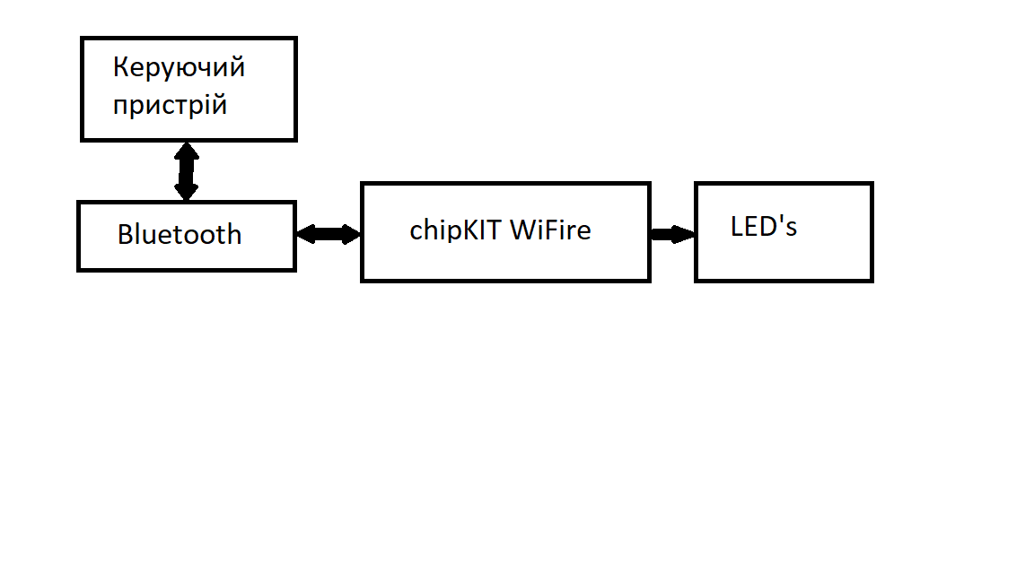

Рис. 1 Узагальнена структурна схема приладу для керування освітленням

Принцип роботи приладу засновується на технології інтернету речей. При підключенні Android девайсу до Bluetooth–модулю контролера, на останній відправляється сигнал, щоб відбулося автоматична зміна кольору світлодіоду.автоматичне включення світлодіодів. Далі користувачу надається можливість змінювати поточний колір світлодіоду в ручному режимі за потреби.вмикати та вимикати світлодіоди.

***Висновки***

Під час виконання роботи було розроблено систему керування світлодіодом з використанням технології інтернет речей. Користувачу доступні два режими, автоматичний (колір змінюється з певною періодичністю) та ручний (користувач власноруч змінює колір).

Дану систему можна покращити, модифікувавши її розшмренням функціоналу, по зміні яскравості та кольорів світлодіодів.